Приложение №2
к Договору безвозмездного оказания услуг
от «___» _______________ 2025 г. № ____
Сведения о поступивших в приют для животных
животных без владельцев и животных, от права собственности на которых владельцы отказались,
в информационно-телекоммуникационной сети «Интернет»

Фото | Дата отлова | Населенный пункт и адрес отлова | Вид,  пол,  порода | Прибли-зительный возраст | Окрас, характерис-тика волосяного покрова | Наличие ошейника (шлейки), одежды, клетки, переноски, иного транспор-тировоч-ного устройства | Особые отметины и приметы | Наличие / отсутст-вие стерили-зации / кастра-ции | Физическое состояние животного, особенности походки, передвижения, в том числе вследствие травм | Присвоенный идентификационный номер при маркировании  и чипировании | Дата и причина выбытия животного из приюта
1 | 2 | 3 | 4 | 5 | 6 | 7 | 8 | 9 | 10 | 11 | 12
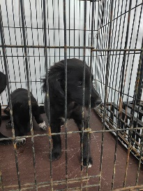 | 25.06.2025г. | Сосновский МР, Ключевка, 1 мая 33 | Собака,  сука,  б\п | 2г | черный | Нет | Вес 11 кг; высота в холке 38 см | Нет | Удовлетворительное | Бирка №RU10132b661  Чип 643037146705561/643030373706009  Дело №297  Карточка учета № 1 | 27.06.2025 НВ
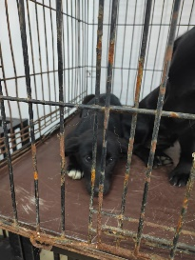 | 25.06.2025г. | Сосновский МР, Ключевка, 1 мая 33 | Собака,  сука,  б\п | 3м | черный | Нет | Вес 6 кг; высота в холке 40 см | Нет | Удовлетворительное | Бирка №RU1aa125684  Чип 643010336695245  Дело №297  Карточка учета №2 | 27.06.2025 НВ
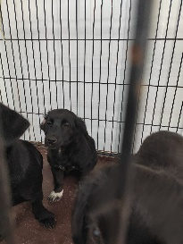 | 25.06.2025г. | Сосновский МР, Ключевка, 1 мая 33 | Собака,  сука,  б\п | 3м | Черный с белым | Нет | Вес 6 кг; высота в холке 40 см | Нет | Удовлетворительное | Бирка №RU10883b688  Чип 643006990396019  Дело №297  Карточка учета №3 | 27.06.2025 НВ
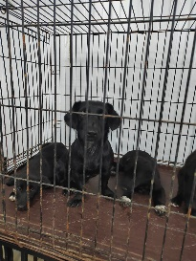 | 25.06.2025г. | Сосновский МР, Ключевка, 1 мая 33 | Собака,  сука,  б\п | 3м | черный | Нет | Вес 6 кг; высота в холке 40 см | Нет | Удовлетворительное | Бирка №RU1a18b0409  Чип 643001016696669  Дело №297  Карточка учета №4 | 27.06.2025 НВ

